Отчёт
о проведение классных часов, родительских собраний
на 2017-2018г.
в МКОУ "Карамахинская ООШ.

В рамках реализации программы проведены следующие мероприятия по профилактике наркомании :

№ | Тема | класс | Кол-во уч-ся | сроки | ответственные
1 | Классный час на тему: "Скажи, нет наркотикам!"  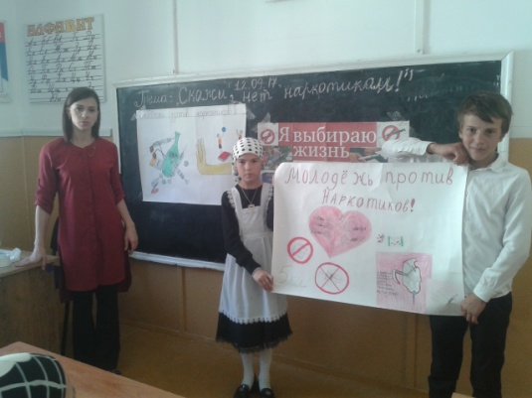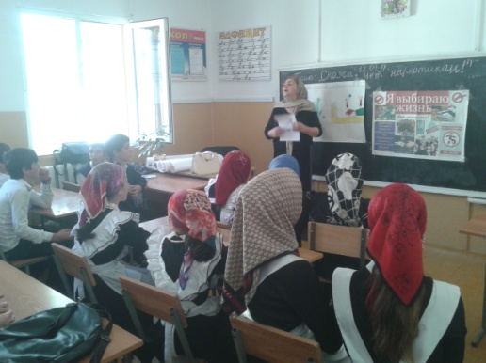 | 7-8 | 38 | 12.09.17г. | Зам по ВР  Кл.рук  Психолог
2 | Круглый стол  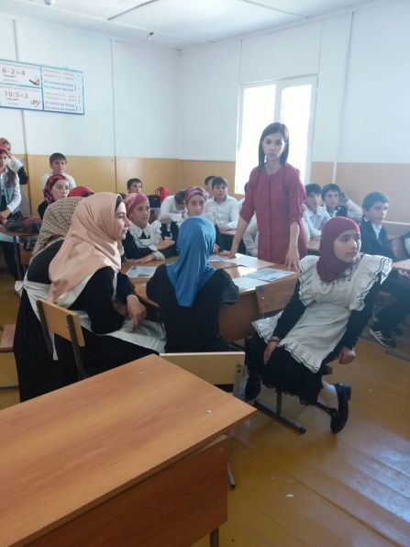  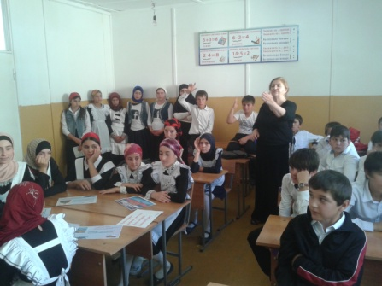 | 5-7 | 46 | 12.09.17г. | Зам по ВР  Психолог
3 | Родительское собрание  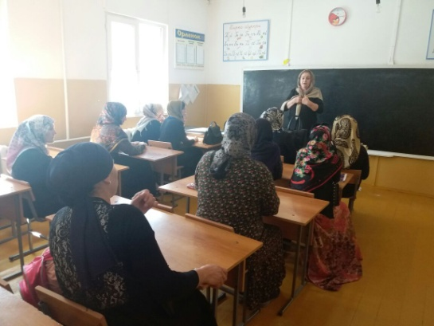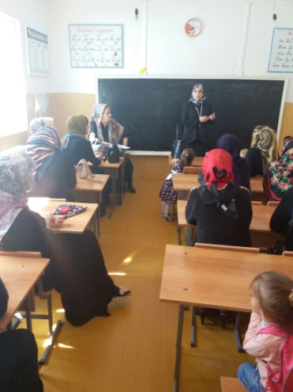  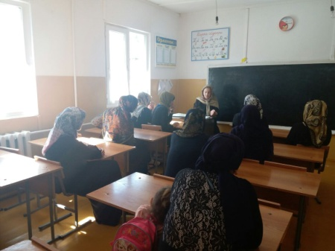  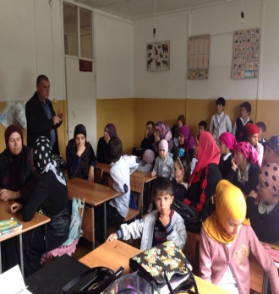 | 1-9 | 129 | 14.09.17г | Директор  Зам по ВР  Зам по УВР  Кл.рук  Психолог

Зам по ВР: /Темирханова Ж.Т./
Психолог: /Мехтиева П.Г./

